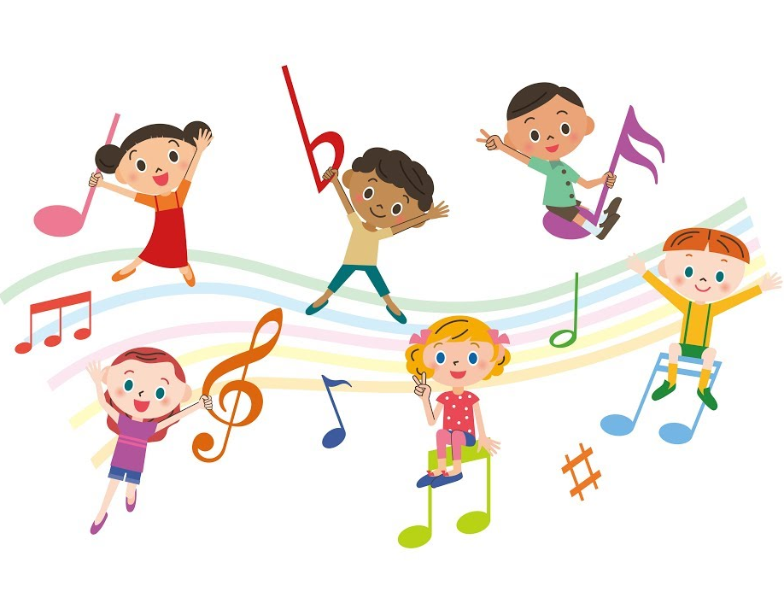
Совместная деятельность с родителями и детьми
«Музыкальные инструменты. Изготовление шумовых музыкальных инструментов»
Цель:
Пропаганда среди родителей необходимости музыкального воспитания детей, приобщения их к основам музыкальной культуры.
Задачи:
- Изготовление шумовых инструментов,
- Развитие исследовательских, коммуникативных, артистических, творческих навыков, музыкальных способностей.
- Развитие внимания, мышления, творческих способностей, представлений об окружающем мире
- Привлечение родителей к организации процесса музыкального воспитания детей;
- Достижение положительных результатов в музыкально-эстетическом развитии ребёнка совместными усилиями родителей и детского сада.
Вопросы учебной темы (проблемные):
«Шумелка» – это музыкальный инструмент или нет?
Материалы : предметные картинки с изображением музыкальных инструментов, детские музыкальные инструменты, кукла из театра Бабушка, фонограмма песни «Два весёлых гуся», бутылочки из –под питьевого йогурта, самоклеющаяся бумага, ножницы, различные наполнители для «шумелок».
Ход НОД.
Сообщение темы.
(Звучит спокойная музыка.)
- Музыка окружает нас повсюду. Мы все любим слушать музыку, петь, танцевать.
Сегодня мы с вами продолжим знакомство с музыкальными инструментами.
С некоторыми из них мы уже знакомились, давайте вспомним, отгадав загадки о музыкальных инструментах.
Загадки о музыкальных инструментах.
Очень весело поет,
Если дуете в нее.
Вы все на ней играете
И сразу отгадаете.
Ду-ду, ду-ду-ду.
Да-да, да-да-да!
Вот так поет она всегда.
Не палочка, не трубочка,
А что же это?.
(Дудочка)
Артикуляционная гимнастика «Поиграем на дудочке»-губы трубочкой, звук У.
А всего-то три струны
Всех игрою веселит!
Ой, звенит она, звенит,
Ей для музыки нужны.
Кто такая? Отгадай-ка…
Это наша…
(Балалайка)
В руки ты ее возьмешь,
То растянешь, то сожмешь!
Звонкая, нарядная,
Русская, двухрядная.
Заиграет, только тронь,
Как зовут ее?
(Гармонь)
Сам пустой, голос густой,
Дробь отбивает, шагать помогает.
(Барабан)
В лесу вырезана, гладко вытесана,
Поет-заливается, как называется?
(Скрипка)
(По мере отгадывания воспитатель показывает и вывешивает на магнитную доску предметные картинки с изображением отгадок) .
Физ. минутка.
Я на скрипочке играю.
Тили- тили- тили.
Скачут зайки на лужайке
Тили- тили –тили.
А потом на барабане
Бам-бам –бам.
Все зайчишки разбежались по кустам.
(Дети изображают движения соответственно тексту.)
Рассматривание и манипуляция м детскими музыкальными инструментами.
-Ребята, посмотрите, сколько у нас инструментов, выберите себе любой, как он называется? (индивидуальные беседы с детьми) .
(Пока дети заняты с инструментами можно, обратиться к родителям.)
Беседа с родителями.
-Дорогие родители, сомневаетесь ли вы в способности музыкальных игрушек развивать? Детское музицирование является активным видом деятельности, в котором совершенствуется мышление малыша; развивается способность проявлять инициативу, самостоятельность. А самое главное, обогащается его эмоциональная сфера – своеобразный иммунитет от жизненных неудач. Ведь эмоции дают возможность оценивать происходящие события с точки зрения значимости их для каждого из нас.
В процессе игры на инструментах ярко проявляются индивидуальные черты каждого: наличие воли, эмоциональность, сосредоточенность, воображение. Для многих этот вид деятельности помогает раскрыть духовный мир, преодолеть застенчивость и скованность.
Сейчас в магазинах огромный выбор детских музыкальных инструментов. Но приобрести эти игрушки удается далеко не каждому. Да и необходимости в этом нет. Ведь ребенок так быстро растет, развивается, а прежние игрушки перестают удовлетворять познавательным потребностям малыша. И необходимость в их обновлении растет с каждым днем.
Есть хороший выход. Можно самостоятельно конструировать игрушки и со временем их обновлять, видоизменять.
Нужно ли тратить драгоценное время на изготовление детских шумовых инструментов своими руками? Мы ведем речь о шумовых инструментах, впервые введенных в систему обучения детей музыке Карлом Орфом.
Инструменты, изготовленные своими руками, как правило, созданы из подручных средств. Они заставляют ребенка по-новому услышать мир звуков. Звуков вокруг нас много, и они такие разные! Там жалобно мяукает котенок, здесь празднично позванивает хрусталь, таинственно шуршат под ногами листья, визжит тормозами машина, воет ветер. Играя на самодельных музыкальных инструментах, дети понимают: все, что окружает нас, звучит, и каждый звук может стать музыкой. Надо только постараться услышать эту музыку. Таков первый шаг к элементарному музицированию.
Использование самодельных шумовых инструментов при музицировании позволяет ребенку сочетать игру с пением и с движениями, способствует развитию чувства ритма и двигательной активности.
Варьируя способы игры, ребенок исследует звук и создает различные музыкальные образы. Это стихия подлинного творчества в «элементарной музыке» (К. Орф) .
Шумовые инструменты несложно изготовить. И это открывает новые возможности для их изготовления в домашних условиях, вместе с родителями. Сделанный своими руками инструмент поможет вам приучить малыша к совместному труду. Для конструирования нужно не так уж много – желание и чуть-чуть выдумки!
Сегодня мы с вами попробуем сделать один из таких инструментов вместе с вашими малышами.
Изготовление «шумелки».
-Ребята, давайте мы сегодня изготовим свои музыкальные инструменты - «шумелки». Для этого нам понадобятся бутылочки из-под питьевого йогурта. Присаживайтесь за стол рядом со своими родителями.
(Перед детьми тарелочки с различными наполнителями для «шумелок» :гречка, рис, мелкие камешки, семечки, песок, пуговички, крупа; для родителей- ножницы, самоклеющаяся бумага) .
Наполняйте свои баночки, закручивайте крышку и украшайте вместе с мамами. Проявите фантазию.
-Какая красота! Давайте попробуем поиграть.
-У всех ли одинаковый звук?
-Почему?
Сюрпризный момент.
-Посмотрите, кто к нам пришёл?
Появляется бабушка-кукла из кукольного театра.
БАБУШКА.
-Я слышала, что у вас тут музыкальные инструменты есть?
А я очень люблю одну песенку про гусей. Давайте споём и вы на своих новых инструментах сыграете.
Воспитатель:
-Конечно.
-Итак, поёт совместный хор родителей и детей группы № 14.
Играет «Шумовой оркестр»!
(Под фонограмму песни «Два весёлых гуся» родители и дети подпевают, а на проигрыше подыгрывают на своих «шумелках».)
Бабушка благодарит всех и прощается.
Итог
-Вы все, молодцы?
-Давайте вспомним, чем мы сегодня занимались?
(Ответы детей.)
-Я предлагаю поставить наши новые инструменты в музыкальный уголок.
-Уважаемые родители, к каким выводам вы пришли в результате нашего путешествия в мир музыки?
-Считаете ли вы, что «шумовые» музыкальные инструменты полезны вашим детям?
(Ответы родителей.)
Все на славу потрудились,
И успеха вы добились.
Нам пришла пора расстаться
И до завтра попрощаться

